­­ **РОССИЙСКИЙ УНИВЕРСИТЕТ ДРУЖБЫ НАРОДОВ**

**Факультет физико-математических и естественных наук**

**Кафедра прикладной информатики и теории вероятностей**

**ОТЧЕТ**

**по лабораторной работе № 1**

*дисциплина: Архитектура компьютера*

Студент: Козлов Всеволод Павлович

Группа: НКАбд-02-22

**МОСКВА**

2022 г.

Цель лабораторной работы: приобретение практических навыков установки операционной системы на виртуальную машину, настройки минимально необходимых для дальнейшей работы сервисов.

­­­­ Ход выполнения лабораторной работы:

1. Установка технического обеспечения:
2. Перешел по ссылке и установил VirtualBox (рис. 1)

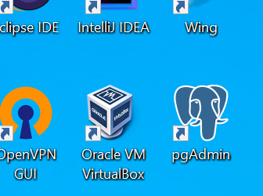

Рисунок 1 (установка VirtualBox)

1. Настройка VirtualBox

Изменил папку для хранения машин (рис. 2)

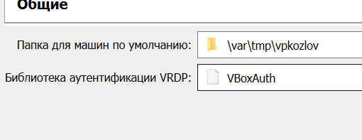

Рисунок 2 (изменение папки для хранения машин по умолчанию)

Сменил комбинацию для хост-клавиши (рис. 3)

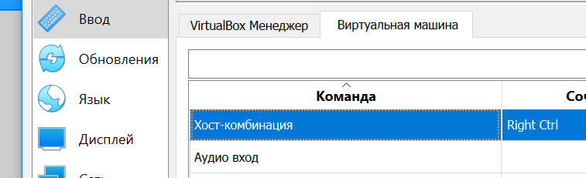

Рисунок 3 (смена комбинации для хост-клавиш)

Создаю виртуальную машину:

Выбор операционной версии и дистрибутива (рис. 4)

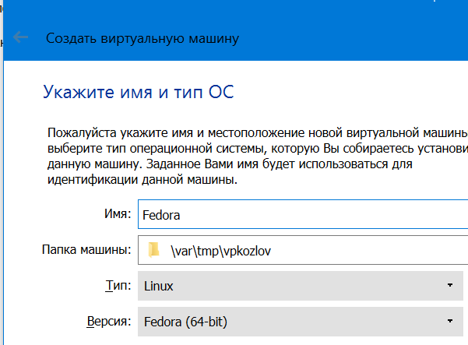

Рисунок 4 (Указание имени и типа ОС)

Выделяю 4Гб под оперативную память (рис. 5)

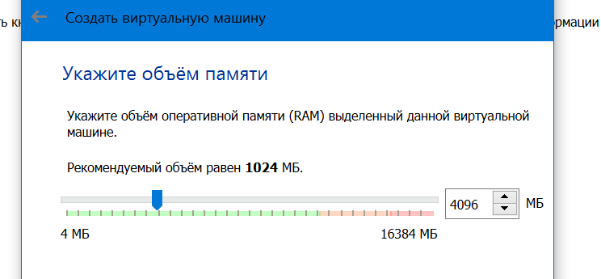

Рисунок 5 (указание объема оперативной памяти)

Задаю конфигурацию жёсткого диска – загрузочный, VDI (VirtualBox Disk Image), динамический виртуальный диск (рис. 6, 7)

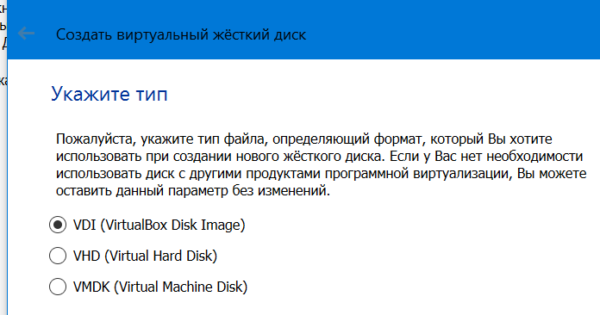

Рисунок 6 (указание типа жесткого диска)

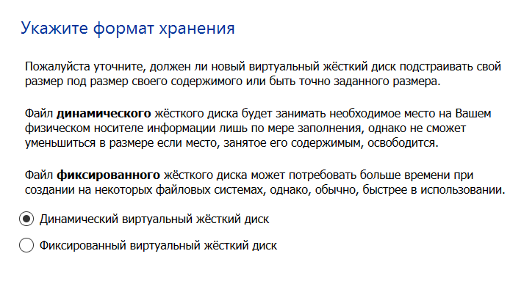

Рисунок 7 (указание формата хранения жесткого диска)

Выделяю 80Гб под жесткий диск (рис. 8)

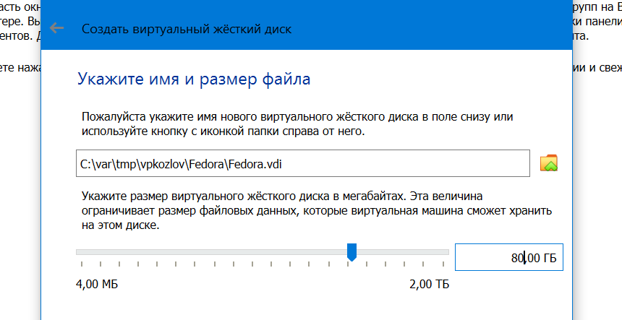

Рисунок 8 (указание имени и размера жесткого диска)

Последующая настройка виртуальной машины:

Увеличиваю доступный объем видеопамяти до 128Мб (рис. 9)

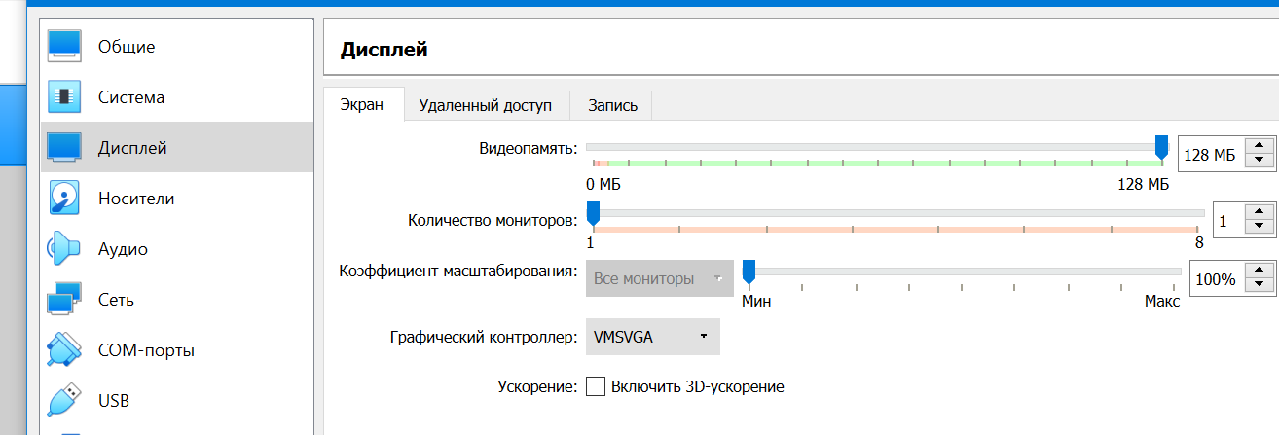

Рисунок 9 (указание доступного объема видеопамяти)

Добавляю новый привод оптических дисков и выбираю скачанный образ (рис. 10, 11)

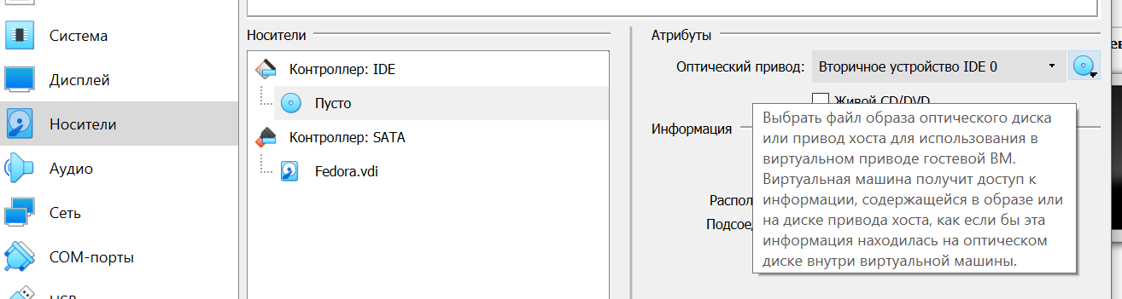

Рисунок 10 (состояние носителей виртуальной машины до добавления оптического привода)

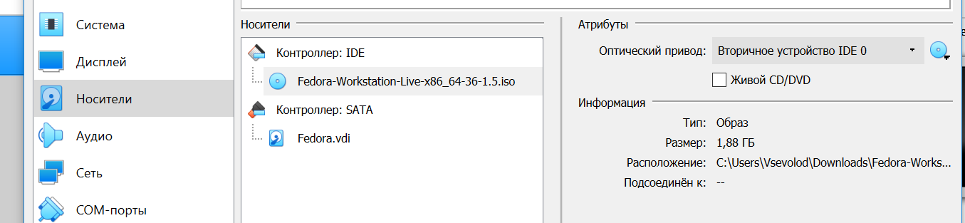

Рисунок 11 (состояние носителей виртуальной машины после добавления скачанного оптического привода)

1. Запуск виртуальной машины и установка системы:

Устанавливаю операционную систему на Hard Drive (рис. 12)

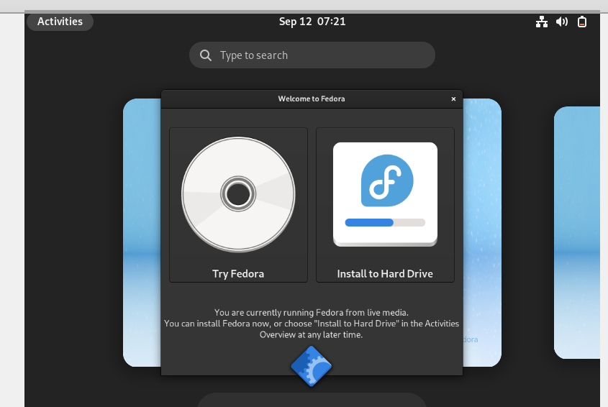

Рисунок 12 (выбор места установки операционной системы)

(Последующие фотографии было удобнее делать с телефона, чтобы не выходить из VirtualBox; пожалуйста, извините за качество)

В качестве языка, используемого при установке, выбираю русский (рис. 13)

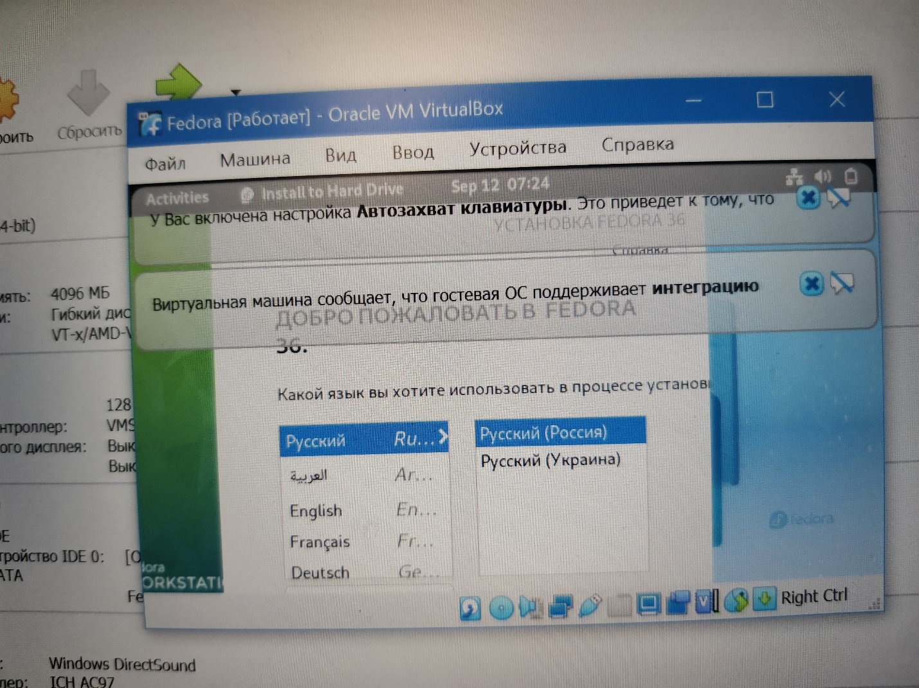

Рисунок 13 (выбор языка, используемого при установке операционной системы)

Устанавливаю наиболее подходящий часовой пояс (рис. 14)

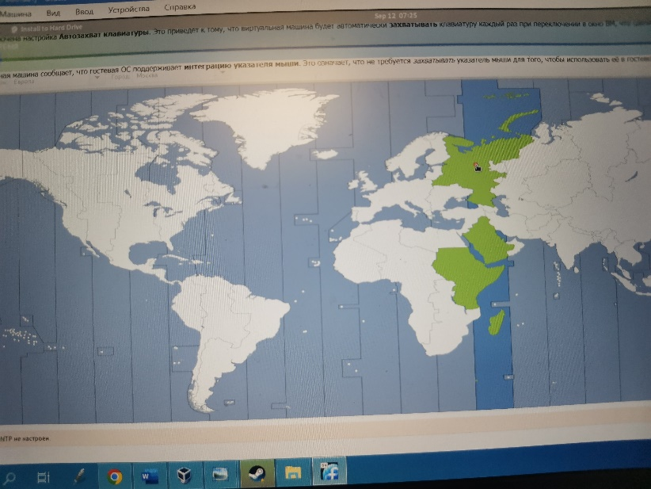

Рисунок 14 (выбор часового пояса)

В качестве языков раскладки клавиатуры использую английский (по умолчанию) и русский (рис. 15)

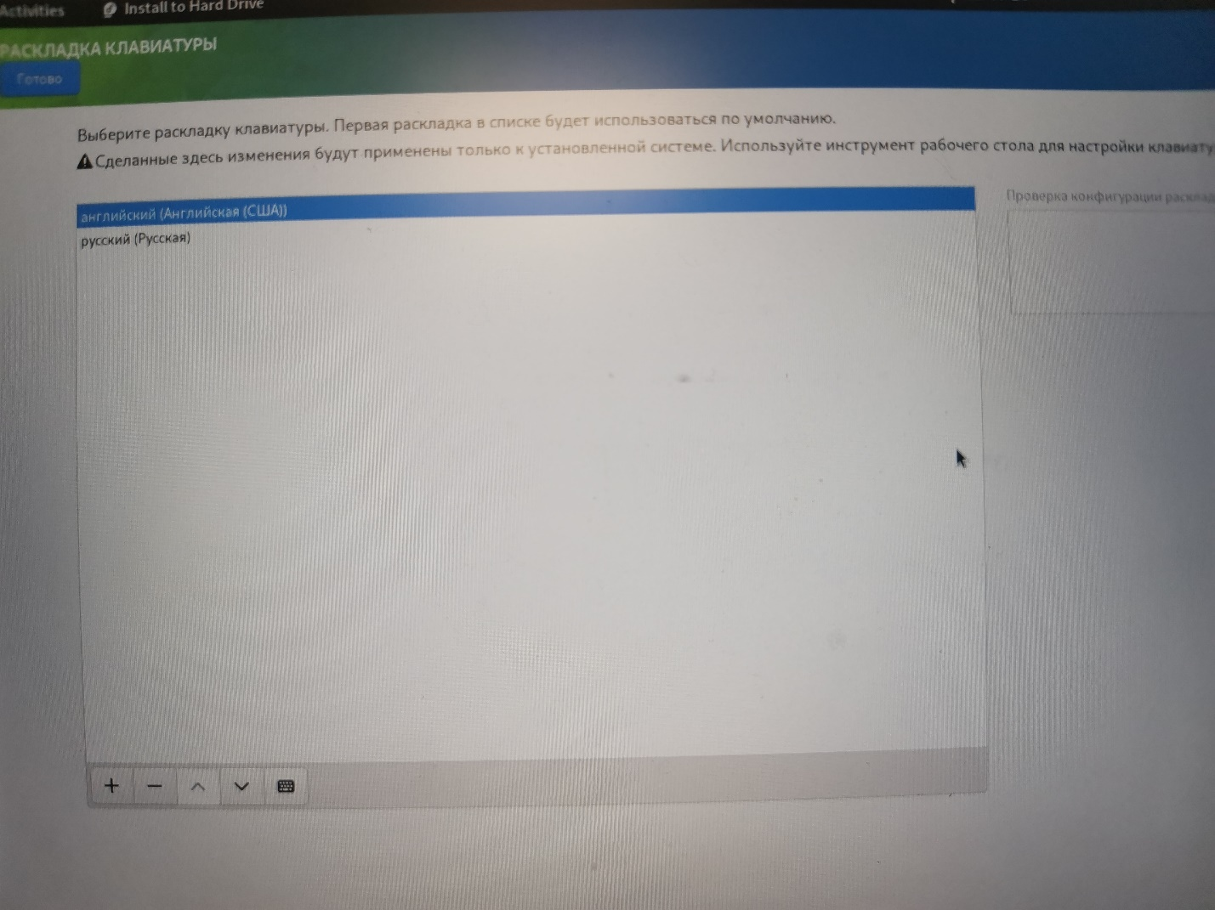

Рисунок 15 (выбор языков раскладки клавиатуры)

Устанавливаю операционную систему на ATA VBOX HARDDISK (Partition scheme = Обычный раздел) (рис. 16)

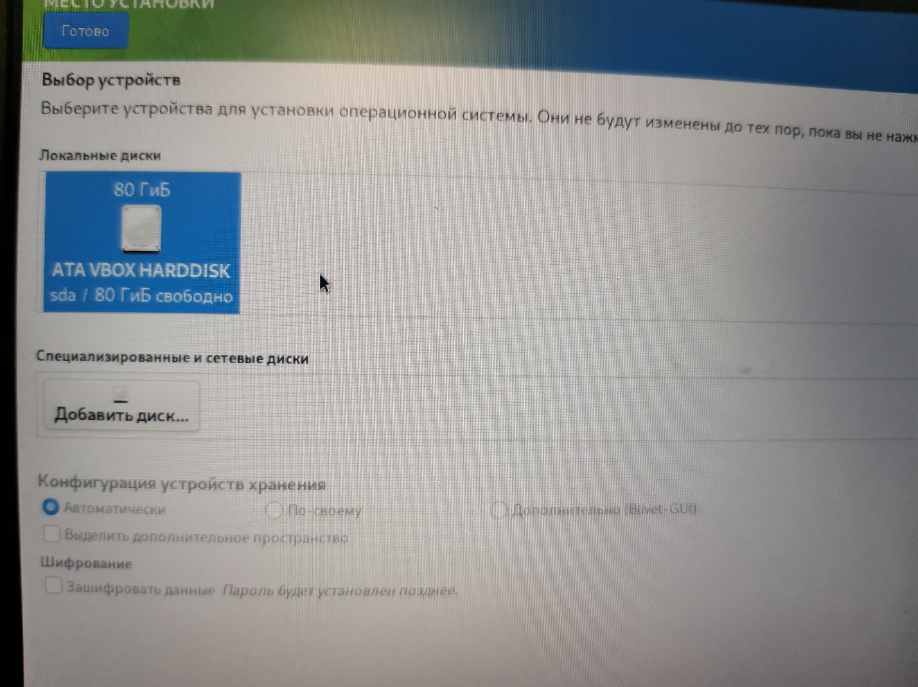

Рисунок 16 (выбор устройств для установки операционной системы)

После установки операционной системы создаю пользователя (с именем из дисплейного класса) (рис. 17)

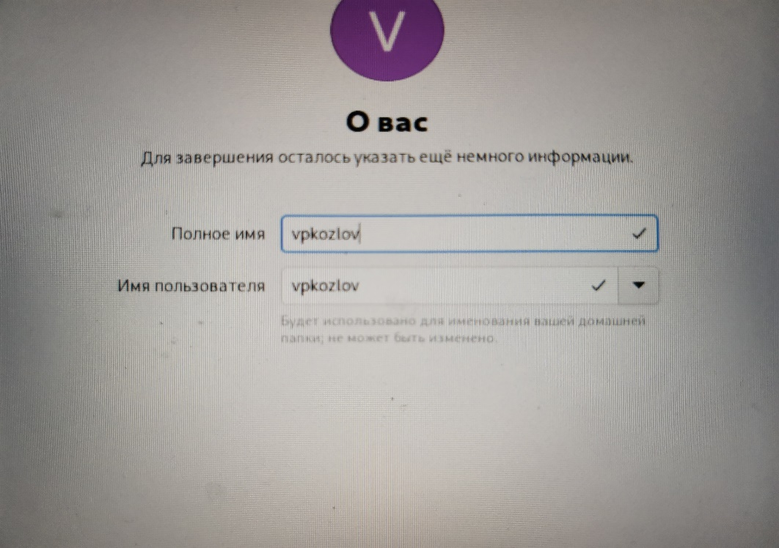

Рисунок 17 (задание имени пользователя)

Устанавливаю пароль (рис. 18)

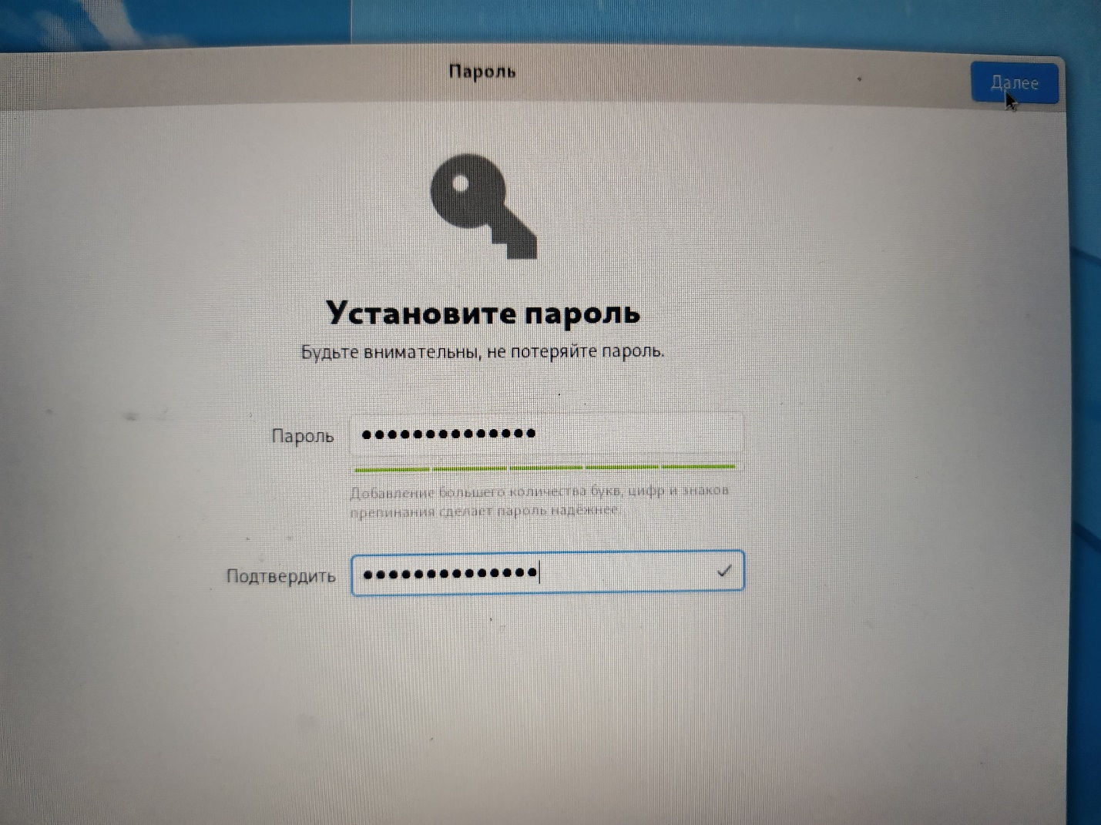

Рисунок 18 (установка пароля пользователя)

В моем случае суперпользователь был создан автоматически. Для проверки того, что суперпользователь создан, ввел команду sudo -i в терминал и ввел пароль (тем самым перешел в режим суперпользователя) (рис. 19)

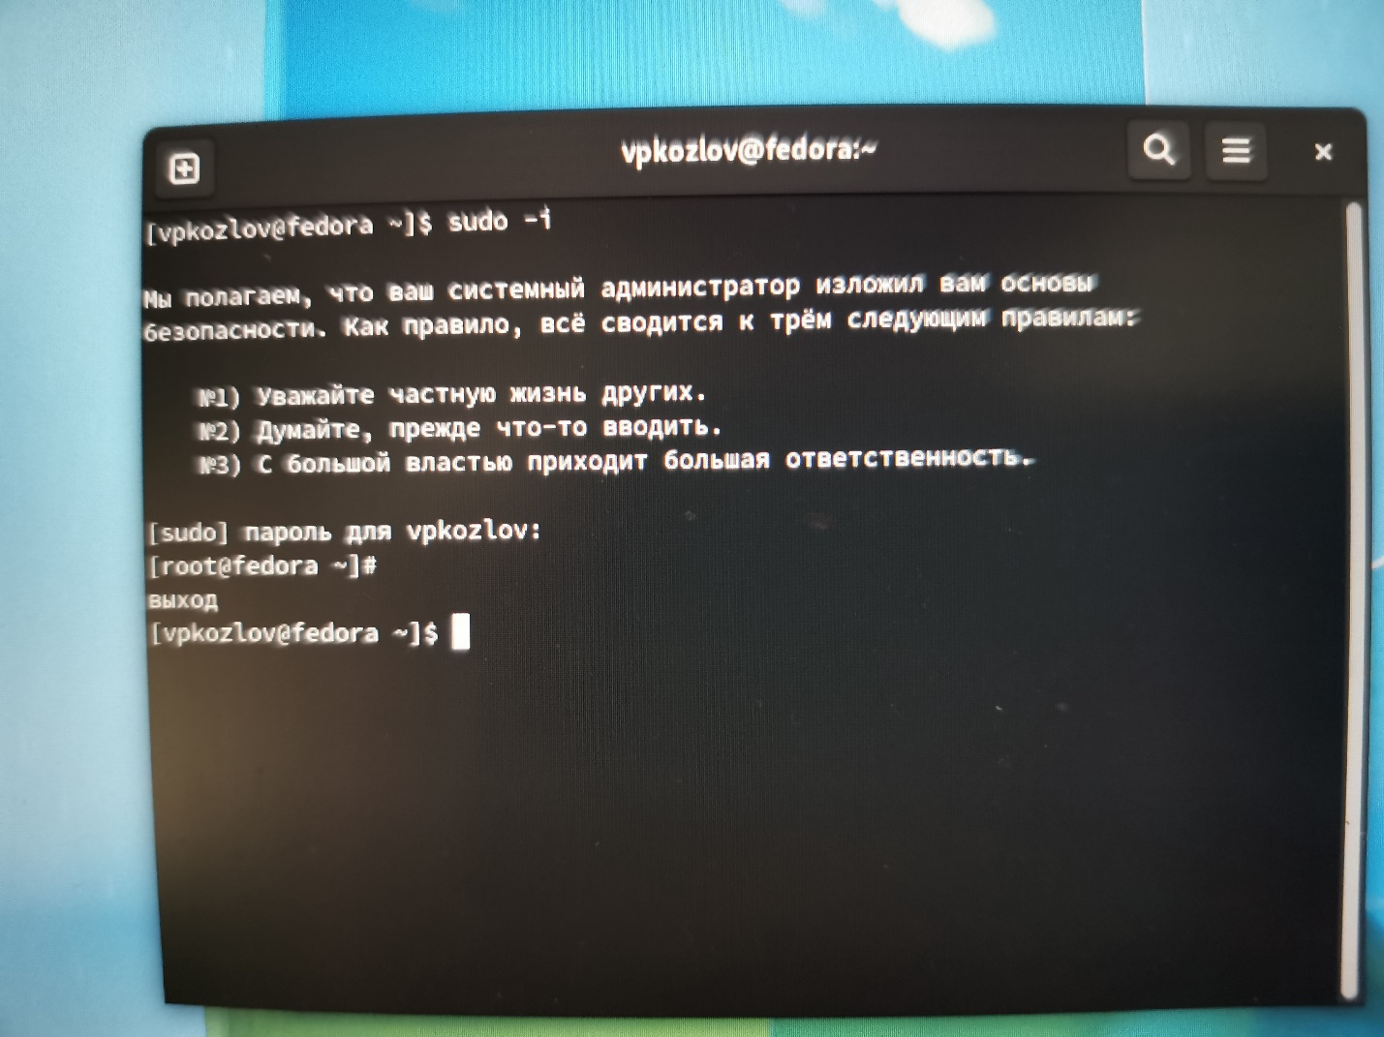

Рисунок 19 (проверка наличия суперпользователя)

1. Завершение установки:

Выхожу из системы и изымаю образ из носителя (рис. 20, 21)

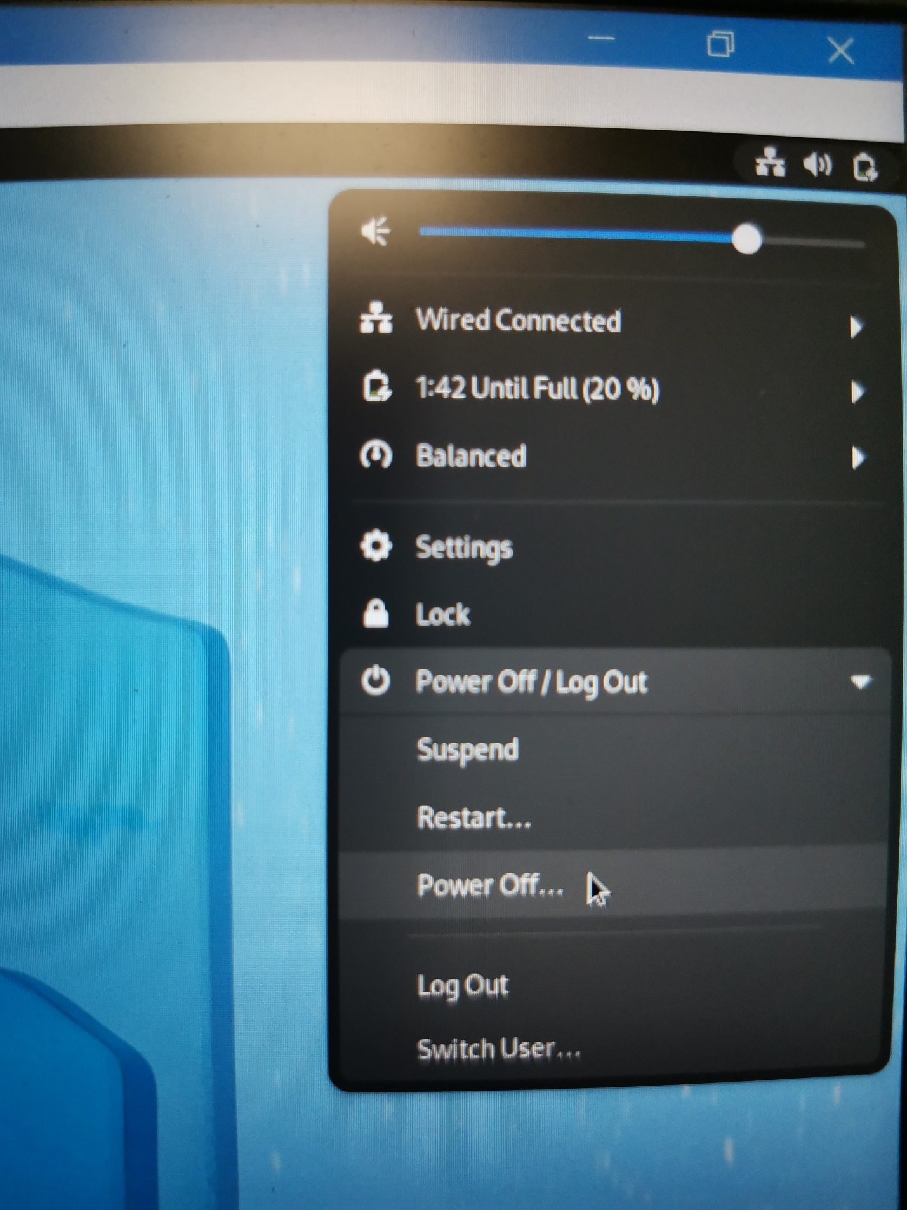

Рисунок 20 (выход из виртуальной машины)

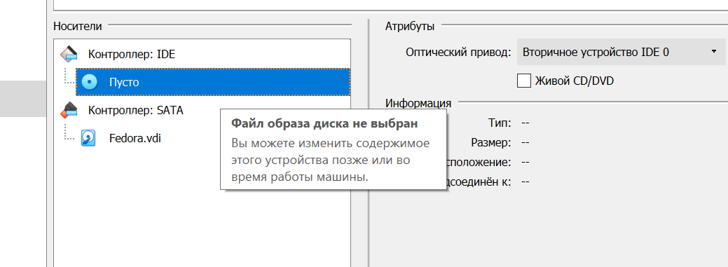

Рисунок 21 (состояние виртуальной машины после изъятия оптического привода)

­­

Задания для самостоятельной работы:

1. Открыл браузер Firefox через меню приложений (рис.22)

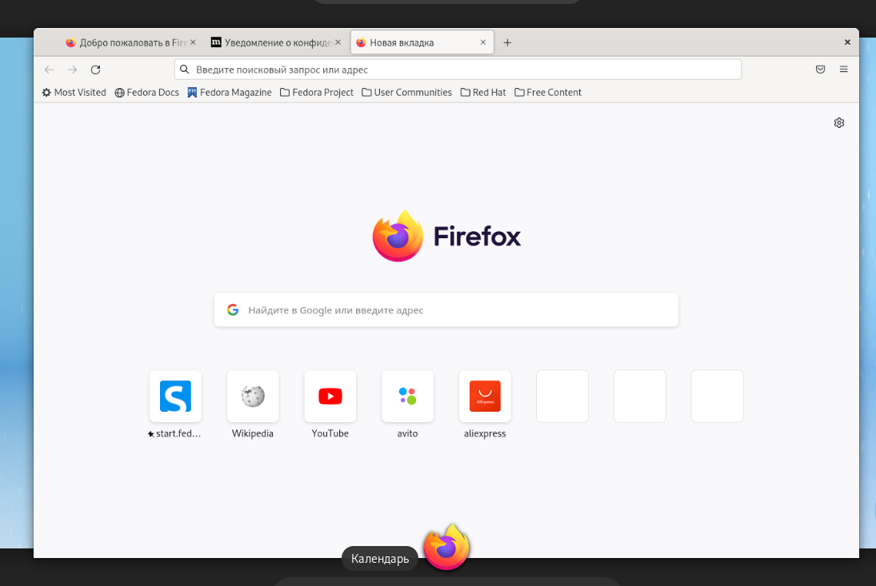

Рисунок 22 (запуск браузера Firefox)

Открыл текстовый процессор LibreOffice Writer (рис.23)

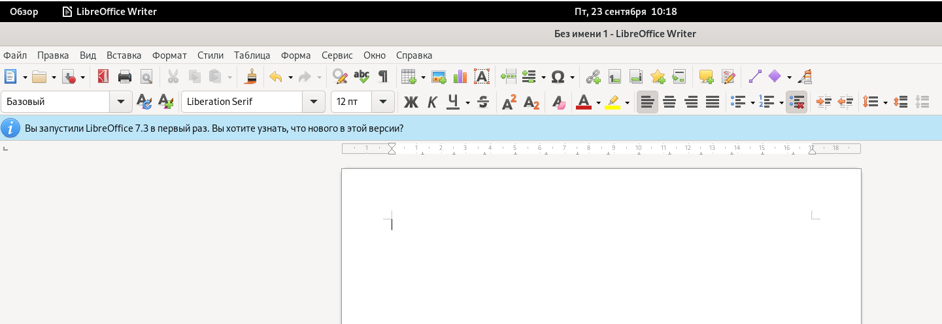

Рисунок 23 (запуск тестового процессора LibreOffice Writer)

Запустил ранее установленный текстовый редактор Gedit (рис.24)

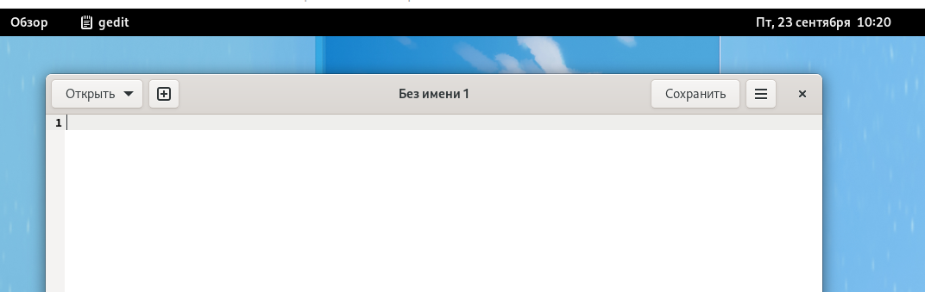

Рисунок 24 (запуск текстового редактора Gedit)

1. Через меню приложений запустил консоль (рис.25)

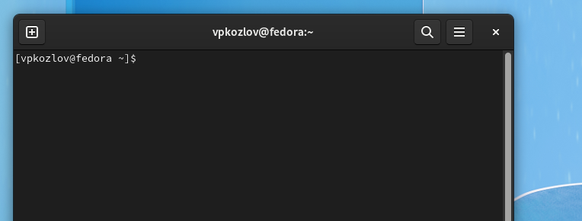

Рисунок 25 (запуск консоли)

1. Установка программного обеспечения, необходимого для дальнейшей работы:

Установил Midninght Commander (рис.26)

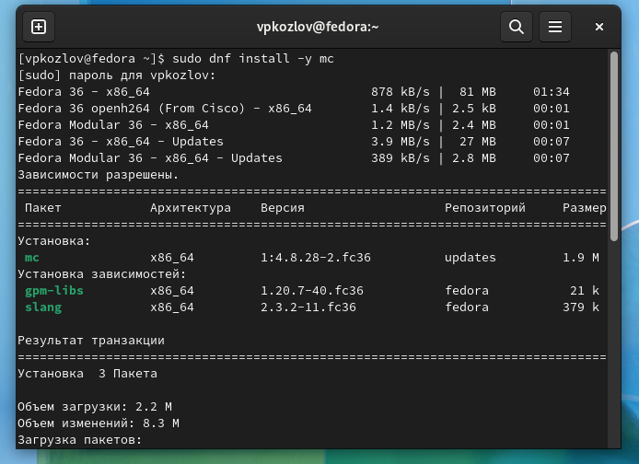

Рисунок 26 (установка Midninght Commander)

Запуск Midninght Commander через консоль с помощью команды mc (рис.26)

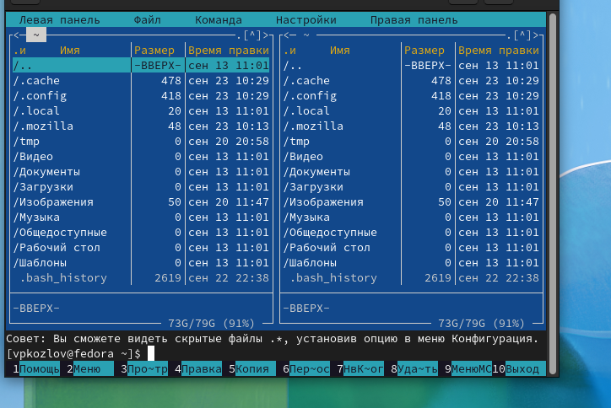

Рисунок 27 (запуск Midninght Commander)

Осуществил попытку установки Git. Оказалось, что Git уже был установлен ранее (рис.28)

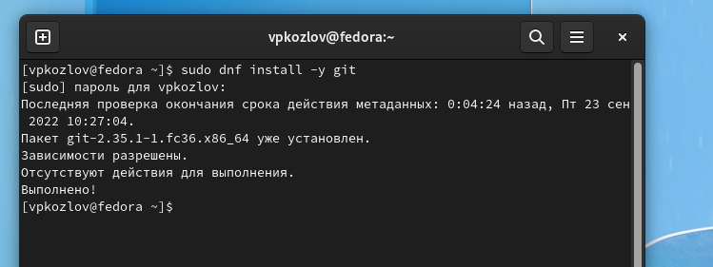

Рисунок 28 (попытка устновки Git)

Установка Nasm (Netwide Assembler) (рис.29)

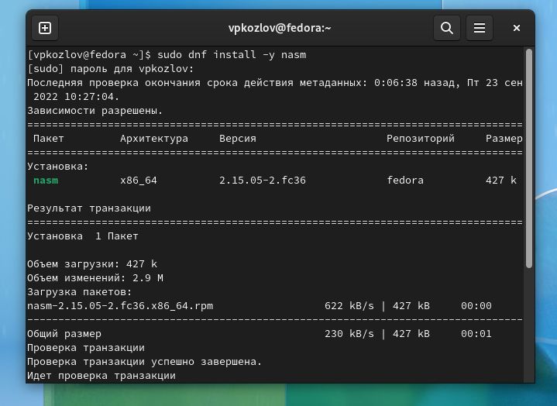

Рисунок 29 (установка Nasm)

Ответы на контрольные вопросы:

**Ответы на контрольные вопросы:**

1. Какую информацию содержит учётная запись пользователя?

Имя пользователя, зашифрованный пароль пользователя, идентификационный номер пользователя, идентификационный номер группы пользователя, домашний каталог пользователя, командный интерпретатор пользователя.

1. Укажите команды терминала и приведите примеры: – для получения справки по команде; – для перемещения по файловой системе; – для просмотра содержимого каталога; – для определения объёма каталога; – для создания / удаления каталогов / файлов; – для задания определённых прав на файл / каталог; – для просмотра истории команд.
2. для получения справки по команде: man <название команды>
3. для перемещения по файловой системе: cd
4. для просмотра содержимого каталога: ls
5. для определения объёма каталога: du <имя каталога>
6. для создания каталогов: mkdir <имя каталога>
7. для создания файлов: touch <имя файла>
8. для удаления каталогов: rm <имя каталога>
9. для удаления файлов: rm –r <имя фйала>
10. для задания определённых прав на файл / каталог: chmod + x <имя файла/каталога>
11. для просмотра истории команд: history
12. Что такое файловая система? Приведите примеры с краткой характеристикой.

Файловая система — это часть операционной системы, назначение которой состоит в

том, чтобы обеспечить пользователю удобный интерфейс при работе с данными,

хранящимися на диске, и обеспечить совместное использование файлов несколькими

пользователями и процессами.

Примеры файловых систем:

• Ext2, Ext3, Ext4 или Extended Filesystem – стандартная файловая система для Linux.

• JFS или Journaled File System была разработана в IBM для AIX UNIX и

использовалась в качестве альтернативы для файловых систем ext. Она используется

там, где необходима высокая стабильность и минимальное потребление ресурсов.

• ReiserFS – была разработана намного позже, но в качестве альтернативы ext3 с

улучшенной производительностью и расширенными возможностями.

• XFS – это высокопроизводительная файловая система. Преимущества: высокая

скорость работы с большими файлами, отложенное выделение места, увеличение

разделов на лету и незначительный размер служебной информации. [3]

1. Как посмотреть, какие файловые системы подмонтированы в ОС?

С помощью команды mount.

1. Как удалить зависший процесс?

С помощью команды kill.

Вывод: в процессе выполнения лабораторной работы мне удалось приобрести практические навыки установки операционной системы на виртуальную машину, настройки минимально необходимых для дальнейшей работы сервисов.­­